HỘI LHPN XÃ TRÀ BỒNG  BAN THƯỜNG VỤ  Số: 08/GM-BTV | CỘNG HÒA XÃ HỘI CHỦ NGHĨA VIỆT NAM  Độc lập – Tự do – Hạnh phúc  Trà Bồng, ngày 17 tháng 7 năm 2026
GIẤY MỜI

Dự hoạt động tri ân nhân kỉ niệm 79 năm

Ngày Thương binh - Liệt sĩ (27/7/1947 – 27/7/2026)

Kính gửi: ……………………………………………………………….

Thực hiện Kế hoạch số 53/KH-MTTQ-BTT ngày 06/7/2026 của Ban Thường trực UBMTTQ Việt Nam xã và Kế hoạch số 23/KH-BTV ngày 07/7/2026 của Ban Thường vụ Hội LHPN xã về tổ chức các hoạt động nhân kỷ niệm 79 năm Ngày Thương binh - Liệt sĩ (27/7/1947 – 27/7/2026) trên địa bàn xã Trà Bồng; Ban Thường vụ Hội LHPN xã tổ chức hoạt động “Bữa cơm tri ân” nhân kỉ niệm 79 năm Ngày Thương binh – Liệt sĩ (27/7/1947-27/7/2026). Ban Thường vụ Hội LHPN xã trân trọng kính mời.
1. Thành phần:
- Đại diện lãnh đạo Đảng uỷ xã Trà Bồng;
- Đại diện lãnh đạo UBND xã Trà Bồng;
- Đại diện lãnh đạo Mặt trận Tổ quốc Việt Nam xã Trà Bồng;
- Các ủy viên Ban chấp hành Hội LHPN xã Trà Bồng khóa I, nhiệm kỳ 2025-2030;
- Lãnh đạo Chi bộ và Ban CTMT thôn Tây Bắc, Thôn Xuân Đông;
- Chi hội trưởng các chi hội PN trực thuộc;
- Mời thân nhân của hai gia đình chính sách (Bác Lê Văn Năm – tổ 1 thôn Tây Bắc; bà Lê Tấn Thông – KDC 26 thôn Xuân Đông).
- Lãnh đạo Trung tâm Cung ứng DV công.
2. Thời gian: 10 giờ 00 phút ngày 24 tháng 7 năm 2026 (sáng thứ sáu).
3. Địa điểm: Tại 02 địa điểm:
3.1. Tại nhà Bác Lê Văn Năm tổ 1 thôn Tây Bắc, xã Trà Bồng;
3.2. Tại nhà Bác Lê Tấn Thông KDC 26 thôn Xuân Đông, xã Trà Bồng.
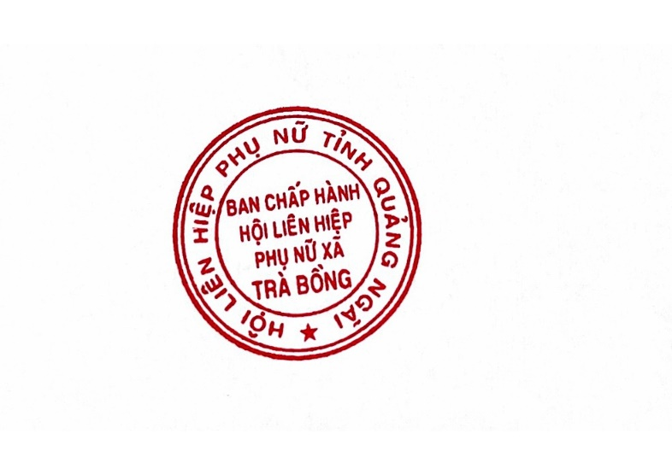
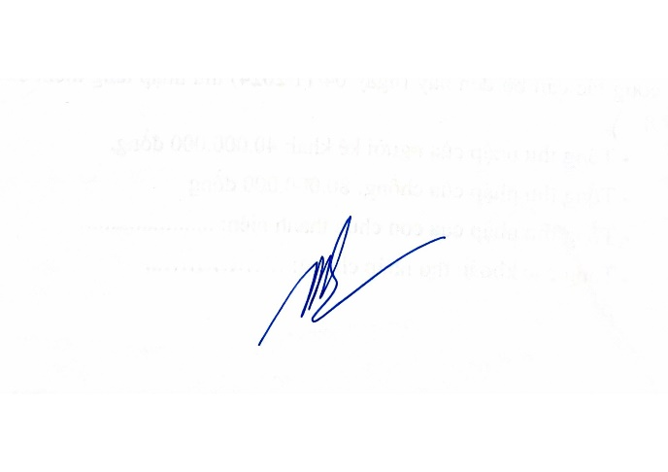
Ban Thường vụ Hội LHPN xã kính mời các đồng chí sắp xếp tham dự đảm bảo đúng thành phần và thời gian như trên để hoạt động tri ân thêm phần ý nghĩa./.
Nơi nhận:  - Như thành phần;  - Lưu: HPN. | TM. BAN THƯỜNG VỤ  CHỦ TỊCH  Nguyễn Thị Mỹ Trang

